
DIT NAVN

Personlige detaljer
Navn:
Adresse:
Tlf:
E-mail:
Fødselsdato:
Civilstand:
Børn/familie:
Kæledyr:
Beskæftigelse:
Andre relevante personlige informationer:

Hvad er vigtigst og hvorfor?

Hvilke(n) diagnose(r) har du (om nogle)?

Hvad er det for nogle helbredsproblemer, nuværende såvel som tidligere, du gerne vil arbejde med?

Hvad for nogle symptomer er mest generende?

Hvad er dine mål med konsultationen? Er det f.eks. at blive medicinfri? At mindske dit medicinforbrug? At blive "rask"? At blive symptomfri? At leve med sygdommen? Hvad er det allervigtigste resultat eller outcome af konsultationen eller forløbet?

Hvad ved du allerede nu, du er klar til at gøre og gerne vil gøre? Er der nogle ting eller typer tiltag, som du ved bare ikke dur for dig? (F.eks. en striks kostplan, at tælle kalorier, en fast træningsplan, en meget restriktiv kost, meditation eller noget helt andet?)

Er der nogle faktorer du tror eller ved har været med til at skabe din nuværende tilstand (f.eks. stress, en antibiotikakur, en maveforgiftning, bivirkninger af medicin, metalfyldninger i tænderne e.l.)?

Vægt og kropssammensætning

Hvad er din højde i cm?

Hvad er din vægt i kg?
Vej dig helst om morgenen efter at have været på toilettet med både “småt og stort”, men inden morgenmad, træning o.s.v. Så får du det mest reelle tal, uden at du får vægten af mad, afføring, væske e.l. med.

Hvad er din livvidde?
Brug et målebånd til at måle omkredsen om livet uden tøj på. D.v.s. lige på navlen og rundt. Lav målingen om morgenen, efter du har været på toilettet og lavet både stort og småt, men ikke har spist noget endnu. Så får du det mest reelle svar, hvor livvidden ikke bliver målt til at være højere end den reelt er, fordi du er oppustet efter et måltid, der er mad i maven eller lignende.

Har du fået lavet målinger af fedtprocent eller lignende?

Din helbredshistorie
Start ved din fødsel og gennemgå dit liv frem til nu - alt skal med. Jo mere du fortæller, des bedre overblik får jeg over din situation og hvordan vi bedst kan få lavet en god og effektiv behandlingsplan. Og det kunne jo også være, at du selv fik nogle nye indsigter omkring dit helbred.

Er der nogen sygdomme eller helbredsproblemer i din familie (søskende, forældre, bedsteforældre, oldeforældre o.l.)?

Hvordan forløb din fødsel (vaginalfødsel, kejsersnit, komplikationer osv.)

Fik du modermælk eller modermælkserstatning som barn?

Var du meget syg som barn (astma, eksem, kolik, ørebarn, hyppige infektioner)?

Har du tendens til at blive syg nu eller på et andet tidspunkt i livet end barndommen?

Skriv en liste over sygdomme, diagnoser og helbredsproblemer i punktform og kronologisk orden (eller så meget du kan huske)

Har du fået foretaget nogle operationer og kirurgiske indgreb (inkl. skønhedsoperationer)?

Hvis ja, hvilke og hvornår?

Har der været komplikationer i forbindelse med operationer og kirurgiske indgreb … eller er der stadigvæk gener og problemer efter operationer?

Hvordan har dine tænder, mund og svælg det?

Har du gingivitis eller paradentose? Eller problemer med tandkød og gummer der ikke er helt så slemt, at det giver en diagnose?

Har du fået lavet huller i tænderne?

Hvis ja, hvor mange og er det så metal- eller plastfyldninger eller begge dele?

Har du rodbehandlede tænder?

Er der andre ting, jeg skal vide om dine tænder?

Har du fået fjernet mandlerne?

Køns-specifikke problemer

For biologiske kvinder

Har du menstruationsproblemer, såsom PMS, kraftige blødninger, uregelmæssig cyklus, migræne/acne e.l. på bestemte tidspunkter i din cyklus, gener omkring ægløsning eller andet?

Har du nogle diagnoser, der er relateret til noget hormonelt eller kvindekroppen, såsom PCOS, vandcyster i brysterne e.l.?

Er du i menopause eller perimenopause (perioden op til menopause)?

Har du eller har du haft fertilitetsproblemer?

Hvis du har været gravid og født, har der så været nogle komplikationer eller problemer der?

Tager du nogle hormoner, såsom p-piller (eller har du en hormonspiral eller P-stav) eller hormonerstatningsterapi? Eller har du taget/fået hormoner tidligere?

Har du symptomer/gener/problemer/sygdomme, der forværres i forhold til din menstruationscyklus?

Har du problemer med at “holde på vandet”?

For biologiske mænd

Har du rejsningsproblemer eller problemer med at holde en erektion?

Har du fertilitetsproblemer?

Har du problemer med at “holde på vandet”?

Har du lavt testosteronniveau og/eller forhøjede niveauer af østrogener?

Har du problemer med prostata?

Har du problemer med testiklerne? Eller har du tidligere haft problemer med testiklerne?

Er du transitioneret/har gennemgået kønsskifte?

Hvis ja, hvornår?

Hvordan er du behandlet rent hormonelt?

Hvad er der foretaget af kønskorrigerende kirurgi?

Fordøjelsen

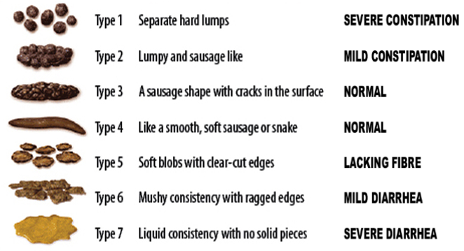
Hvordan er din afføring jævnfør Bristol-skalaen?

Hvor ofte er du på toilettet for at lave afføring?

Døjer du med oppustethed?

Døjer du med flatulens (prutter der larmer og/eller lugter)?

Har du smerter i tarmene og/eller i forbindelse med afføring?

Har du andre gener eller symptomer fra mavetarmsystemet og fordøjelsen?

Er der ting der trigger fordøjelsessymptomer (mad, medicin, stress, kosttilskud e.l.)?

Har du haft deciderede maveinfektioner?

Hvis ja, hvornår og hvad var det?

Din levevis

Stoffer
Bruger du stoffer (hash, stimulanser, psykedelika osv)? Hvis ja, hvilke?

Hvis ja, er det så dagligt eller kun til festlige lejligheder?

Hvor meget og hvor ofte?

Har du tidligere brugt stoffer?

Hvis ja, så hvilke, hvor meget og hvornår/hvor længe?

Rygning og tobak
Ryger du eller bruger du snus?

Hvis ja, er det så dagligt eller kun til festlige lejligheder?

Hvor meget og hvor ofte?

Har du tidligere røget?

Hvis ja, så hvor meget og hvornår/hvor længe?

Alkohol
Drikker du?

Hvis ja, i så fald hvad, hvor meget og hvor ofte?

Har du på et tidligere tidspunkt drukket mere, end du gør nu?

Hvis ja, i så fald hvor meget, hvornår og hvor længe?

Søvn
Hvornår går du normalt i seng?

Hvornår står du normalt op?

Hvor mange timer sover du normal?

Har du nemt eller svært ved at falde i søvn?

Sover du dybt eller let?

Bliver du vækket i løbet af din søvn?

Føler du dig udhvilet, når du vågner?

Er der ting, du ved der påvirker din søvn negativt?

Hvis du skulle rate din søvn på en skala fra 0 til 10, hvor 10 er fantastisk og er virkelig dårlig, hvad vil du så rate din søvn til at være?

Er der andet med din søvn, jeg bør vide?

Bevægelse og motion

Dagligdags bevægelse
Får du 30 min eller mere dagligdags “basalbevægelse” (altså cykle, gå, trille klapvogn, trille barnevogn, lege med børn o.l.)?

Hvis nej, hvor mange dage om ugen får du så bevæget dig 30 minutter eller mere?

Motion og træning
Træner og/eller motionerer du (løb, styrketræning, boldsport, holdsport, triathlon, landevejscykling, mountainbiking, crossfit, cirkeltræning osv.)?

Hvis ja, hvad laver du så og hvor ofte?

Har du tidligere trænet mere eller anderledes end du gør nu?

Har du været skadet pga. eller i forbindelse m. sport og træning?

Stress
Det er en god ide, at evaluere, hvor påvirket du er af stress.

Kort og godt, hvad din stressbelastning er.
Brug stresstrappen nedenfor som en guide for de forskellige niveauer af stresspåvirkning og belastning, for at få en ide om, hvor du befinder dig.
Hvis du er i orange zone eller rød zone, så er din grad af stressbelastning så høj, at det er skadeligt for dig og du bør gøre noget ved dit stressniveau og din stressbelastning… eller få andre til at hjælpe dig med at gøre noget ved det, hvis du ikke selv kan overskue det pga. stressen og deraf manglende ressourcer.
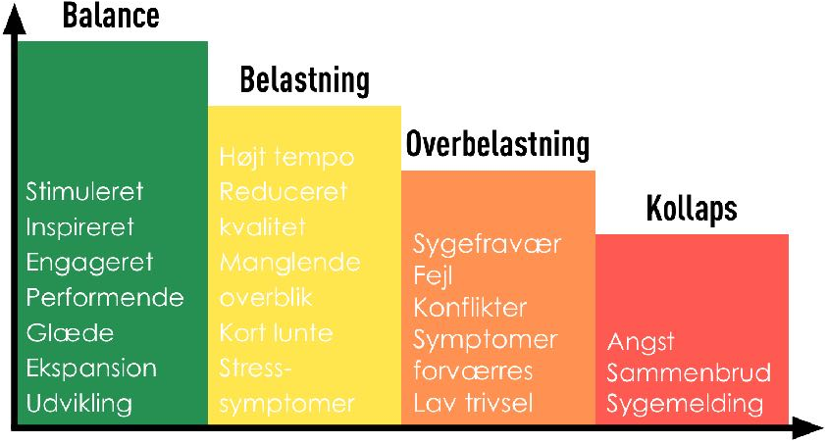
Hvor befinder du dig på stresstrappen/skalaen?

Er dit stressniveau/stressbelastning så høj(t), at du skal genoverveje, hvor ambitiøs du skal være med forandring på de andre områder?

Er eller har dit stressniveau/stressbelastning årsag til, at du ikke er eller har været i stand til at lave sundhedsforandringer eller ikke er kommet i mål med forandringer?

Hvilke stressorer og belastninger er der?

Hvad er det første, du kan gøre her og nu, for at mindske din stressbelastning?

Har du en afstressende praksis med “bevidst ro”? Altså meditation, mindfulness, åndedrætsøvelser, taichi, qigong e.l.?

KOSTEN, KOSTTILSKUD OG MEDICIN

KOSTEN

Spiser du på en bestemt måde? Altså følger du en bestemt diæt, kostform, kur eller lignende?

Er der nogle fødevarer eller fødevaregrupper, du udelukker?

Er der nogle fødevarer eller fødevaregrupper, der har gavnlige/helende effekter på dig?

Hvilke kostformer og kure, har du afprøvet?

Er der nogle kostformer, diæter eller kure, du har afprøvet, der ikke virkede … eller endda gav bivirkninger

Har du eller har du lidt af en spiseforstyrrelse?

Døjer du med forstyrret spisning (et ugunstigt forhold til mad, spisning og krop, der ikke er slemt nok til at være en spiseforstyrrelse)?

KOSTTILSKUD

Hvilke kosttilskud tager du lige nu?

Er der nogle kosttilskud du tidligere har taget, som du ikke tager nu?

Er der nogle kosttilskud, du tidligere har prøvet/brugt, du er stoppet med, fordi de ikke virkede?

Er der nogle kosttilskud, du har haft bivirkninger af?

MEDICIN

Tager du noget medicin?

Bruger du noget medicinsk prævention (p-piller, hormonspiral e.l.)?

Er der noget medicin du tager af og til?

Er der noget medicin, du tidligere har taget, du har stoppet med?

Er der noget medicin, du har haft bivirkninger af?

Har du lært noget nyt om dig selv og dit helbred?
Nu hvor du har set på, hvad dine helbredsproblemer er, hvad du ønsker at opnå, lavet din helbredshistorie og fået et overblik over, hvordan du spiser og lever, har du så lært noget mere om dig selv, din situation og tilstand?

Er der nogle sammenhænge du pludselig ser, mellem hvad du gør eller har gjort, og hvordan du har det nu?

Kan du se nogle nye sammenhænge mellem hvad der tidligere er sket i dit liv og det eller de helbredsproblemer, du døjer med nu?

Er der nogle nye åbenlyse muligheder for at ændre tingene eller noget, du nu kan se, du selv kan gøre og gå i gang med af kostændringer, forbedret søvn, motion og bevægelse, afstresning osv.?

